AIBotFramework需求文档

概述
不管是线上的互联网平台，移动互联网应用，还是线下的城市管理，企业管理，乡村管理都会有庞大复杂的数据和重复性流程要加工处理，一般通过人来处理片面、效率低，错误率高。在深度学习、神经元网络、区块链存储等技术不断成熟通过AI(人工智能)+(RPA)自动化可以处理庞大复杂业务过程和数据，不仅可以让人从重复性工作解放出来，还可以做到人机协作。人负责规划设定数字化系统运转规则，维护数字化系统，数字化系统负责处理复杂重复的业务、负责在通过数字化专家建立的算法模型对庞大复杂数据分析处理。技匠之锤科技有限公司AIBotFramework是基于人工智能基础开源框架，包含人工智能(AI)、自动化（RPA）、数据仓，区块存储、通讯基础的基础功能方便企业构建自己的数字机器人。
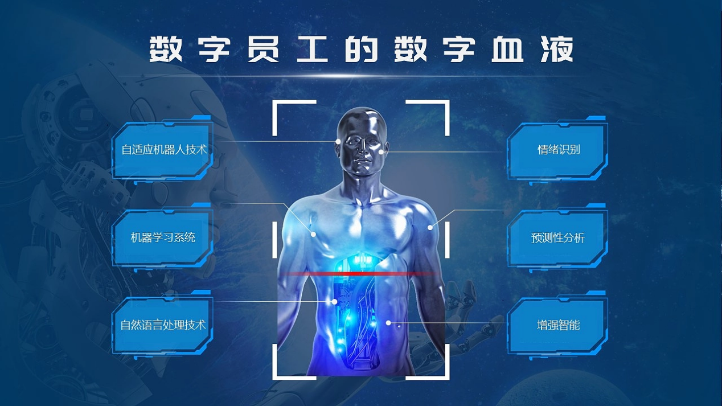

AIBotFramework应用场景

数字运营：
帮助社交媒体应用构建数字化自动运营，智能化、自动化内容审核、内容推荐算法、流量管控，帮助电商构建自动化数字运营，24小时自动化电商平台品类热销分析，商品自动上下架等。

数字孪生：
让每个用户在虚拟世界拥有数字孪生体，人无法24小时在线上，数字孪生体可以，数字孪生可以在社交媒体应用24小时保持跟其他网友互动。智能筛选精确内容分发渠道，智能过滤，筛选订阅内容。

数字员工：
通过数字化专家预先设计的模型对企业日常重复工作，数据进行处理和分析，是企业永不下班的24小时数字员工。财务数字员工，一个24小时做账的员工。

智能网格：
为企业数字化、乡村数字化、城市数字化构建智能网格节点神经网络通讯，分布式集群计算，分工计算、汇总结果，精准分发。特别适合需要大量计算的社科领域，经济领域研究。

数字舆情：
从城市舆情，到明星舆情，再到品牌企业舆情在互联网信息时代信息的快速传播，舆情如果不及时跟踪处理，很快会产生严重后果。基于AIBotFramework开源框架开发的数字舆情机器人，24小时根据舆情。让监控舆情对象了解最有影响力的舆情点。

AIBotFramework整体结构
AIBotFramework 框架分AIBot Worker 、AIBot Training model、AIBot Network 、AIBot Block Storage 四部分。

AIBot Worker：
AIBot Running services（必须）：可编程实现机器人的包括运行自动化、AI算法，运行记录，运行管理。跨操作系统混合云可以本地运行，也可以部署到云端运行。
AIBot Designer：可视化可编程设计器实现设计运行所需的自动化，

AI算法模型，基础数据、基础资料，网络通讯配置等。
AIBot Console：实现可视化控制台，可以同时管控多机器人，角色分配。

AIBot APP:实现可视化可以用户交互的机器人应用。提供多种交互方式包括应答，群聊.同时适应PC端，WEB端，移动应用、智能设备
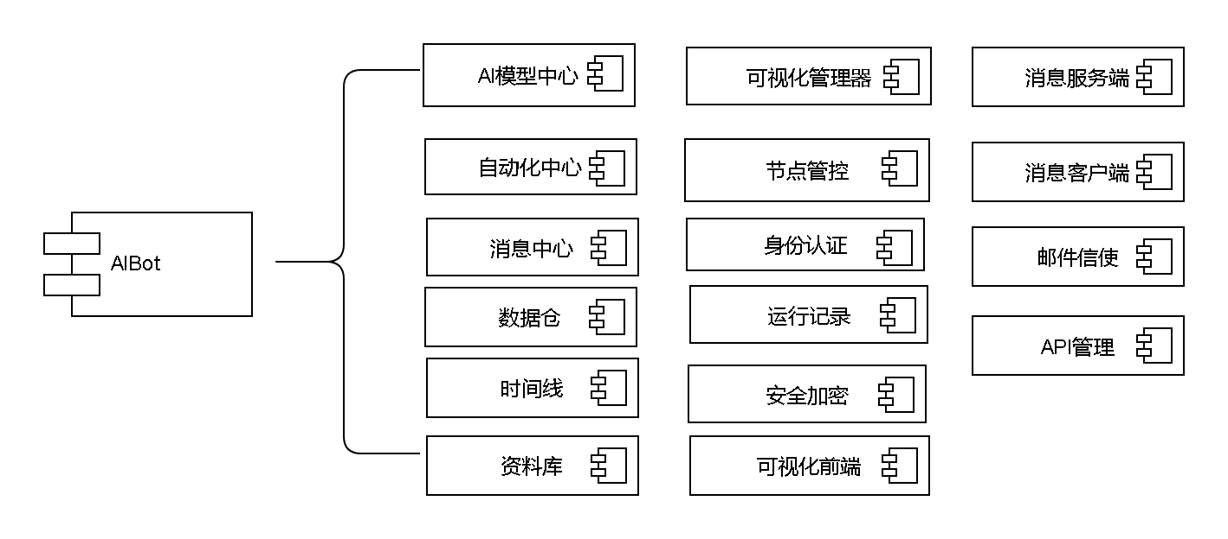

AIBot Training model：
AIBot Training model IDE : 可视化可编程AI训练模型编辑器,主要是对AI模型进行创建、训练、测试、优化模型。可以针对特定领域二次开发。

AIBot Training Data: 训练所需要的数据管理，负责清洗数据。获取数据。训练完的数据。

AIBot Training model Services:训练服务,可以做实事训练.

AIBot Network:

AIBot Network Protocol:用于构建AIBot 与其他AIBot 或其他系统互相通讯的协议。

AIBot Network Node：用于构建分布式网格网络节点，可以构建一个需要从个体智能到群体智能协同的分布式网格网络。

AIBot Network Server:支持http/httpS、tcp/udp ，可以构建反应式微服务 ，分布式网格计算；

AIBot Network Client:用于构建与AIBot 服务器通讯的客户端通道。拥有网络客户端AIBot 只能和已经实现AIBot Network Server 服务通讯。

AIBot Network mail:为AIBot 构建邮件收发系统。

AIBot Block Storage：

用于处理AIBot 需要计算的数据，资料，AI处理后的重要数据，资料

